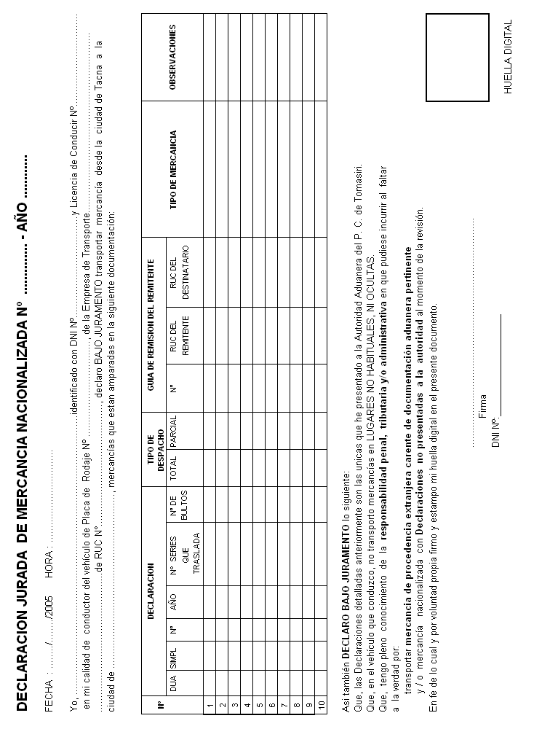

INSTRUCCIONES
(REVERSO DEL ANEXO ÚNICO)

- Rubro “DECLARACIÓN JURADA DE MERCANCÍA NACIONALIZADA N° ....... – AÑO:............”
La anotación de la declaración jurada corresponde a la autoridad aduanera.

- Rubro “DECLARACIÓN”
  - Casilla “DUA”
Anotar X si la mercancía que traslada se ampara en Declaración Única de Aduanas.
  - Casilla “SIMP”
Anotar X si la mercancía que traslada se ampara en Declaración Simplificada.
  - Casilla “N°”
Anotar el número de la Declaración Única de Aduanas o Declaración Simplificada de Importación, según corresponda.
  - Casilla “AÑO”
Anotar el año de numeración de la Declaración Única de Aduanas o Declaración Simplificada de Importación, según corresponda.
  - Casilla “N° SERIES QUE TRASLADA”
Anotar las series de la Declaración Única de Aduanas o Declaración Simplificada de Importación, según corresponda.
  - Casilla “N° DE BULTOS”
Anotar la cantidad de bultos que corresponden a la mercancía que traslada.

- Rubro “TIPO DE DESPACHO”
  - Casilla “TOTAL”
Anotar X si la mercancía que traslada corresponde al total de la mercancía declarada en la Declaración Única de Aduanas o Declaración Simplificada de Importación, según el caso.
  - Casilla “PARCIAL”
Anotar X si la mercancía que traslada es parte del total de la mercancía declarada en la Declaración Única de Aduanas o Declaración Simplificada de Importación, según corresponda.

- Rubro “GUÍA DE REMISIÓN DEL REMITENTE”
  - Casilla “N°”
Anotar el número de la Guía de Remisión del remitente.
  - Casilla “RUC DEL REMITENTE”
Anotar el número del Registro Único de Contribuyente del remitente de la mercancía en caso éste no sea el importador de la mercancía.
  - Casilla “RUC DEL DESTINATARIO”
Anotar el número del Registro Único de Contribuyente del destinatario, en caso éste no sea el importador de la mercancía.

- Rubro “TIPO DE MERCANCÍA”
Anotar la mercancía en forma genérica, por ejemplo: textiles, artículos eléctricos, juguetes, etc.

- Rubro “OBSERVACIONES”
Anotar información adicional que considere importante.

